MÓDULO DE APRENDIZAJE PARA TERCER GRADO

Religión y valores

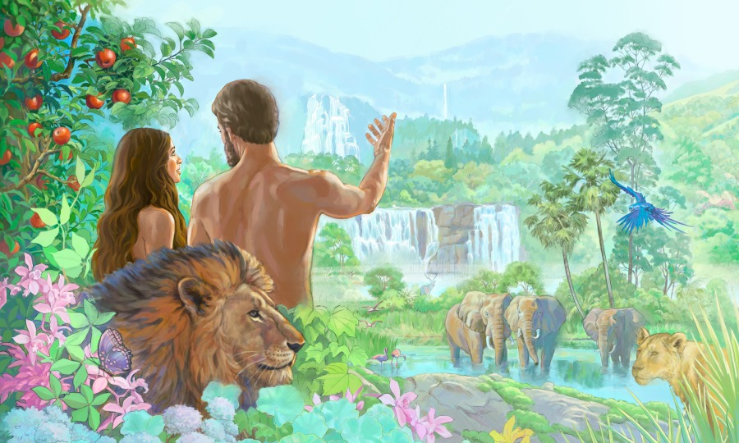

CONTENIDO:
Dios creador.
- Conoce, analiza y valora al hombre como creación divina de Dios con respeto, manteniendo una vida en armonía con todos los seres vivos.

¨La creación aguarda con ansiedad la revelación de los hijos de Dios.”

Apreciado (a) estudiantes, reciban un cordial saludo y deseos de éxitos en este nuevo trimestre.
Te invito a compartir estos conocimientos en la asignatura de religión; los cuales te ayudarán al desarrollo de tus valores y reforzar tu fe.
En este módulo encontrarás conocimientos que te servirán en tu vida diaria sobre: la persona, sociedad y naturaleza.
Al finalizar el estudio de este módulo, estarás en capacidad de ponerlo en práctica tanto en lo personal, y familiar.
Si te esfuerzas, lograrás lo que deseas… ¡Sigue Adelante!

TEMA: LA CREACIÓN
Primer Día: Dios creó la noche y el día
Al principio Dios creó el cielo y la tierra. El mundo estaba vacío y desierto y las tinieblas cubrían el abismo, y el espíritu de Dios soplaba sobre la superficie de las Aguas
Dijo Dios: "Haya Luz" y hubo luz. Vio Dios que la luz era buena y la separó de las tinieblas.
Y a la luz la llamó "Día" y a las tinieblas "Noche".

Segundo Día: Dios creó el cielo y el mar
Dijo Dios: "Haya un firmamento que separe las aguas unas de otras". Y así fue. Y vio Dios que el firmamento era bueno. Y lo llamó cielo
Dijo Dios: " Júntense en un lugar todas las aguas y aparezca lo seco". Y así fue, Y a lo seco lo llamó tierra, y a la reunión de las aguas lo llamó mar. Y vio Dios que era bueno.

Tercer Día: Dios creó las plantas
Y Dijo Dios: "Brote la tierra hierba y árboles, cada uno con sus semilla".
Y así fue. Y vio Dios que era bueno.

Cuarto Día: Dios creó la luna, el sol y las estrellas
Dijo Dios: "Haya lumbreras en el cielo que separen el día y la noche, las estaciones y los años", Y así fue. Dios hizo dos lumbreras grandes: El sol para el día y la Luna para la noche.
Dios Hizo también las estrellas y las puso en el cielo. Y vio Dios que esto estaba bien.

Quinto Día: Dios creó las aves en el cielo y los peces en el océano
Dijo Dios: "Produzca el agua toda clases de animales y haya también aves que vuelen en el aire". Y así fue.
Y Dios creo los grandes animales que viven en el agua y todas las clases de aves. Y vio Dios que era bueno y los bendijo.
"Creced y multiplicaos y llenad las aguas del mar, y multiplíquense las aves sobre la tierra".

Sexto Día: Dios creó los animales y al hombre
Y creó Dios al hombre, a imagen suya. Y los creó hombre y mujer. Y les dijo: " Creced y multiplicaos". Y llenad la tierra, y sometedla y dominad sobre todos los animales. Y vio Dios ser muy bueno todo lo que había hecho.

Séptimo Día: Dios Descanso
Como Dios había terminado toda su obra, en el séptimo día descansó. Y bendijo el día séptimo, y lo declaro día sagrado, porque en ese día descansó de todo su trabajo de creación.

LUEGO DE LEER:
-Busca en el diccionario las siguientes palabras: lumbrera, brote, firmamento, descanso, producir.

-Confecciona un mini álbum del tema con las siguientes ilustraciones facilitadas, colorea, coloca leyenda pequeña (letra del niño) a cada ilustración y ordena.
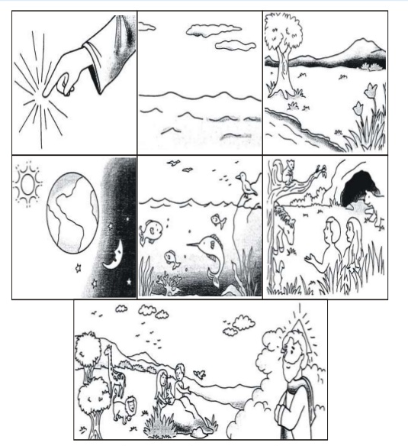

-Soluciona este laberinto hazlo con lápices de colores.

- 